**Творческие задания по математике**

Интенсивность развития современного общества повышает требования к формированию активной, созидающей личности. Такая личность самостоятельно регулирует собственное поведение и деятельность, определяет перспективы своего развития, пути и средства достижения поставленных целей.

Начальная школа является составной частью всей системы непрерывного образования. Учителя начальной школы призваны учить детей творчеству, развивать логическое мышление, воспитывать в каждом ребёнке самостоятельную личность.

Данное задание является подготовкой к олимпиаде по математике. Хотя может быть использовано в качестве олимпиадного задания.

Выполняя подобные задания, ребёнок учится не только считать, но и умению работать сообща: договариваться, распределять роли между собой.

Формируются и метапредметные результаты:

-осуществлять мыслительную деятельность на соответствующем возрастным особенностям уровне;

-умение принимать учебную задачу и следовать ей в учебной деятельности;

-удержание цели деятельности в ходе выполнения данного задания;

- контроль (самоконтроль) процесса и результата выполнения задания, нахождение ошибок в работе;

-проявлять волевые усилия к преодолению препятствий;

-участвовать в совместной деятельности

Вариативность учебных заданий, опора на опыт ребёнка, включение в процесс обучения математике содержательных игровых ситуаций для овладения учащимися универсальными и предметными способами действий, коллективное обсуждение результатов самостоятельно выполненных учениками заданий оказывает положительное влияние на развитие познавательных интересов учащихся и способствует формированию у учащихся положительного отношения к школе (к процессу познания).

Данное задание выполняется в мини –группе (3- 4 человека). В работу включаются все участники группы. Задание выполняется на время. Важно понимать, что не только быстро нужно выполнить задание, но и правильно. Детям нужно разгадать зашифрованную пословицу.

По команде учителя мини-группы начинают работу. Каждое числовое выражение стоит под определённым порядковым номером. Посчитав результат, дети находят букву, соответствующую результату данного выражения. Букву необходимо вписать в верхнюю строку.

Побеждает та команда, которая быстрее справится с заданием, при обязательном условии правильной расшифровки пословицы.

Подобные виды работы делают уроки интереснее для детей.

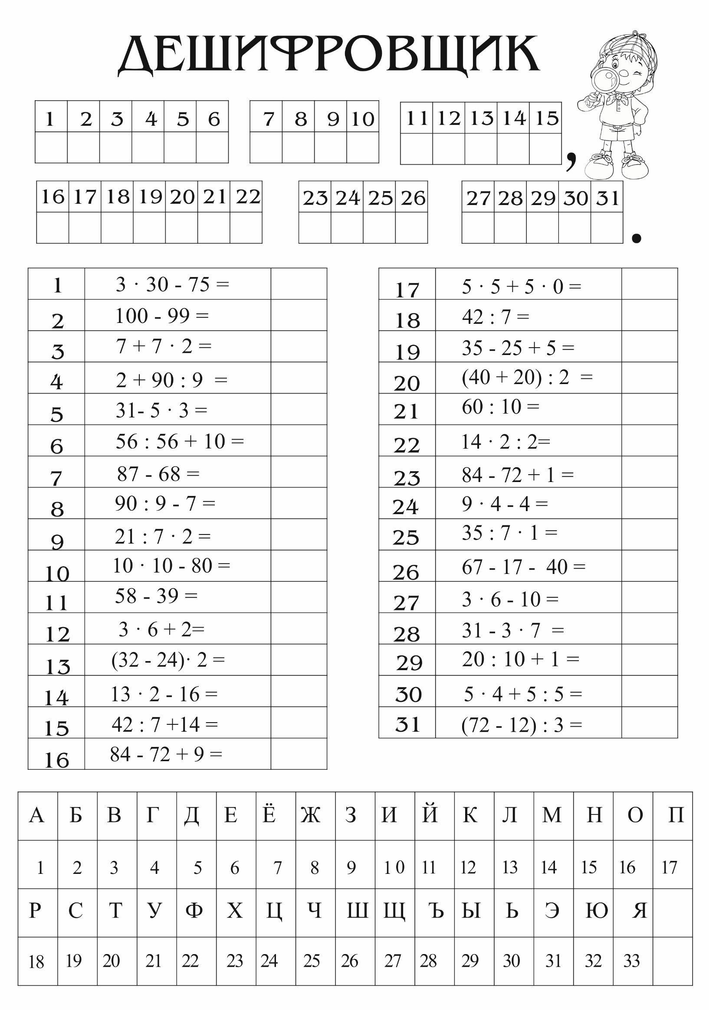

Ответы:

1. 15-Н
2. 1- а
3. 21-у
4. 12-к
5. 16-о
6. 11-й
7. 19-с
8. 3-в
9. 6-е
10. 20-т
11. 19-с
12. 20-т
13. 16-о
14. 10-и
15. 20-т
16. 21 – у
17. 25-ч
18. 6-е
19. 15-н
20. 30-ь
21. 6-е
22. 14-м
23. 13-л
24. 32-ю
25. 5-д
26. 10-и
27. 8-ж
28. 10-и
29. 3-в
30. 21-у
31. 20-т

Зашифрована следующая поговорка.

**Наукой свет стоит, ученьем люди живут.**